莆田市秀屿区丰荣社区服务中心
（汀塘社区大学）

评

估

报

告

一、项目背景
现在的农村，随着青壮年劳动力离开土地，村里只剩下了妇女儿童老人组成的386199部队，她们一定意义上被迫成为村庄的主体，但她们首先又是不论在生活上还是在精神上都需要被关怀的群体。随着原有村庄主体的抽离，农村原有的组织结构也被打破，村民越来越原子化，农村基层组织越来越弱化，由此造成村庄的公共事务成了谁也不愿意管谁也管不了的事。
在这种背景下，莆田市秀屿区丰荣社区服务中心（汀塘社区大学）扎根汀塘村，立足村庄发展，秉承晏阳初、梁漱溟等先辈的乡村建设理想，以汀塘村村民为主要服务对象，经过八年的社区动员工作，与村民建立了有效的互动。在社区服务方面成人十音八乐队由村民独立运作，安排练习场地，并在2017年初由村民自行组建汀塘军乐队，经过一年的训练军乐队加强管理，运作顺利，同时丰富了村民的精神文化生活。在社区教育方面针对儿童开展了四点半课堂、周末兴趣班、汀塘小记者团、“一米”菜园、中秋月饼DIY、制作豆沙饼等活动。2018年是社区大学艰难的一年，在这样的环境下继续推动村庄主干道的绿化，继续动员村民参与村庄公共事务，充分发挥社区大学作为村庄第三方的关键作用。
2019年工作的重点放在乡村儿童教育项目上，通过系统的项目把以往的工作向更深入的方向推动，希望借此协助村民重现建立自己的主体地位，找回自己的核心价值，建设人文社区、生态社区、互助社区。

二、项目概况
2018年是艰难的一年，也是考验社工作者的一年。从资金链条到各项目调整都是一个艰难的过程。资金的不确定，项目推进的艰难，团队成员调整的坎坷，与村民的蜜月期已经慢慢过去等都是2018年艰难的体现。虽然2018年是艰难的，但是在社区大学独立运作的第四年，社区大学的愿景和使命也逐步清晰，越来越明确社区大学在汀塘村中的定位和角色。
深扎社区大学的根，社区服务项目，社区服务满足的是村庄老人、妇女、儿童的精神文化需求，这也是社区大学在汀塘村立足的关键。2019年将资源侧重于乡村儿童教育项目，面对乡村儿童强大的学习需求，社区大学需要时刻给与儿童足够的引导和支持。
夯实村民自组织建设，截止2018年 社区大学通过八年的自组织建设，培育了一批社区培力团队，经过六年的训练已经得到很大的磨炼，需要进一步夯实他们的凝聚力和创造力。唯有培力团队的成长才会有未来社区大学的发展。
面对不断变化的实际加强沟通，村庄主干道绿化项目经过两年的沟通终于可以实施，得以实施离不开有效沟通。截止2018年12月汀塘民间理事会和丰荣社区服务中心已将项目计划道路段基础建设完毕，项目执行期间经历了几个阶段，按项目计划执行阶段，项目缓慢推进阶段，项目筹款比例沟通阶段，项目目标重置阶段，项目高要求提出阶段和项目等待阶段。这些变化对于执行团队是极大的挑战，如何做好与正荣公益基金会的沟通工作，如何做好与汀塘民间理事会的沟通和回应汀塘理事会成员的情绪，如何稳定好机构项目执行人员的情绪等等这些都是对于机构的挑战。
三、项目效果评估
主要活动及效果如下表所示：
序号 | 活动项目 | 时间 | 服务人数 | 服务效果 | 备注
1 | 农家书屋 | 2018年4月-2019年3月 | 2500人次 | - 开发孩子阅读能力，在分享合作中学会尊重和包容他人；  - 增加孩子获取知识的渠道
2 | 汀塘“一米”菜园进家庭 | 2018年4月-2019年1月 | 50人 | - 给孩子展现自我的平台  - 通过播种、耕作和收获学会珍惜同时体谅父母  - 引导孩子怎样做团队管理
3 | 四点半课堂 | 2018年4月—2019年3月 | 2000人次 | - 减轻孩子的课业压力  - 提高孩子作业质量与效率
4 | 周末兴趣班 | 2018年4月—2019年3月 | 200人次 | - 丰富孩子们周末生活  - 提供一个安全的娱乐场所
5 | 中秋月饼DIY | 2018年9月 | 60人次 | 1、丰富孩子们假期生活  2、提供一个安全的娱乐场所  3、培养孩子的动手能力  4、引导孩子处理朋辈关系
6 | 豆沙饼 | 2018年11月 | 60人次 | 1、丰富孩子们假期生活  2、提供一个安全的娱乐场所  3、培养孩子的动手能力  4、引导孩子处理朋辈关系
7 | 十音八乐  五周年庆典 | 2018年5月 | 50人 | - 村民队长自己筹办，完全可自我运作  - 为提供村民聚集娱乐，更重要的是学习的平台
8 | 社区节日、晚会活动 | 2018年1月3日大地民谣音乐会 | 累计800人 | - 丰富妇女休闲娱乐活动，提高生活品质  - 促进村庄成员的参与，扩大社大影响力  - 给志愿者提供一个锻炼的平台
9 | 正荣梦想奖助学金 | 2018年12月 | 15人 | - 帮助贫困家庭孩子缓解上学问题  - 激励汀塘学子圆大学梦
10 | 汀塘民间理事会 | 2018年3月—2019年3月 | 5人 | - 团队主要成员运用社区营造策略解决问题  - 推动汀塘村主干道绿化项目的顺利进行
11 | 正荣福寿金 | 2018年1月—12月 | 257人 | - 提高了村里老人的幸福感  - 解决老有所养问题  - 缓解家庭老人与孩子之间紧张的关系
12 | 汀塘村主干道绿化项目 | 2018年5月-2019年3月 | 4000人 | 1、改造村庄道路景观环境  2、激发村民对村庄营造的关注  3、联动村民参与村庄社区公共环境改善 | 1、项目由于资金条件不允许，暂时未栽种树苗  2、参考第一点，彩绘项目未能如期推进

四、活动展示
社区课堂 | 四点半课堂，我们一起成长

“少壮不努力，老大徒伤悲”
这句古诗词告诫我们努力就要趁早
对学生而言
就是要把握当下时光
努力学习

第二期四点半课堂活动于4月23日开展，至今已进行了两个多星期。
此次活动面向汀塘小学一、二年级的学生，孩子们放学之后到汀塘大学写作业，有老师为其答疑解惑。
四点半课堂活动就是为孩子们提供了一个课后学习的平台，可以写作业，也可以安静地阅读书籍。

一、前期报名
同学们对活动的积极性有点超乎我们的预想。五十来位的学生匹配一位老师，压力实在大。所幸在方老师和陈老师的帮助下，最终把名单确定下来。
一年级安排在每周二、四、六，二年级安排在每周一、三、五，采用分班交替的方式，也是为了避免人数过多所造成的问题，在这一点上要感谢家长们的积极配合。

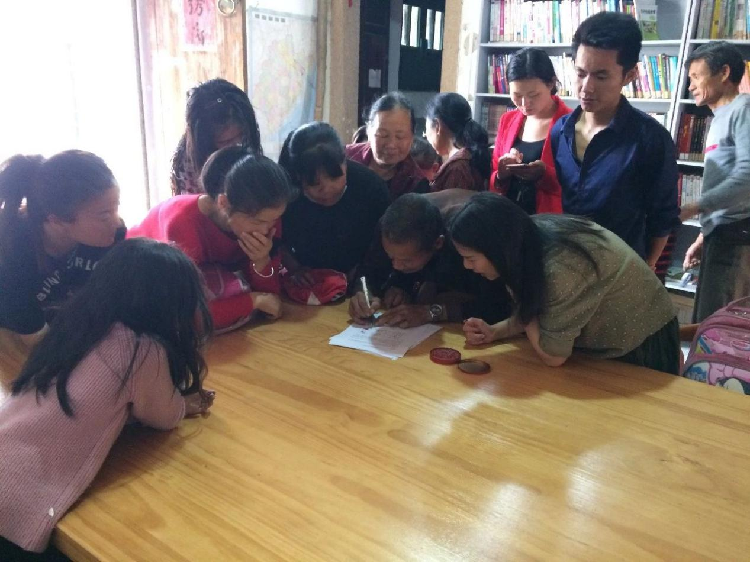

二、课堂纪律
俗话说“无规矩不成方圆”，四点半课堂同样也立了几条课堂守则，帮助孩子们更好地学习。
❧ 自觉排队签到；
❧ 禁止吃零食、喝饮料；
❧ 保持安静；
❧ 有问题要大胆主动举手问老师；
❧ 不得擅自离开座位，有特殊情况及时向老师汇报；
❧ 完成作业后交由老师检查，确定无误后可以看书或是自由活动，范围仅限院子；
❧ 借书的时候要保持安静，爱护图书，看完后记得放回书架；
❧ 回家前自觉签退，收拾好自己的物品，清理桌面，将椅子摆放好后等待家长来接送；
❧ 家长还没到的时候，要听从老师的安排，千万不要一个人回家。
凡是违反纪律的学生将被记过一次，每位学生只有三次机会，满三次一律取消参加四点半课堂活动的资格。机会把握在自己的手中，希望同学们且行且珍惜。

三、课堂情况
孩子们来到这里的第一件事就是排队签到，然后再找位置坐下拿出作业来做。也许是对新环境感到好奇吧，刚开始总能听到孩子们在议论着什么，但当老师宣读完课堂守则之后，他们能意识到遵守课堂纪律的必要性，并安静地做作业。
别看年级低，作业还不少，孩子们也很积极主动地向老师问问题，通常还没解答完一个问题，就有下一位来问。当孩子们做完作业之后，把作业交给老师检查，发现错误的地方及时改正，人数多的情况下，他们会自觉排队，井然有序。
六点左右，家长们陆陆续续来接孩子回家，回家之前孩子们要排队签退。个别孩子会留下来把没做完的作业做完，家长则在一旁等候。在这里要“批评”一下家长噢，当你们在一旁聊天或是玩手机的时候，是不是会影响到孩子写作业呢，不如翻翻书架上的书籍吧，给孩子树立一个爱阅读的好榜样！

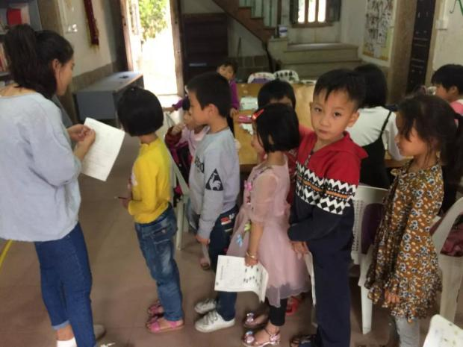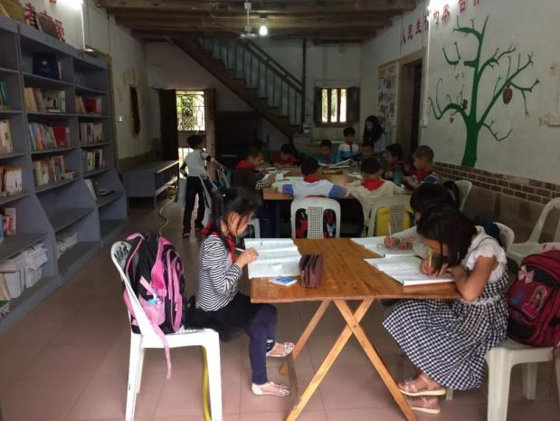

四、共同成长
✎ 四点半课堂活动会持续一整个学期，在后续中，随着老师数量的增加以及学生的课堂表现情况，学生数量也会相对应地做出调整。
✎ 在活动中或多或少还存在着一些问题，我们会及时总结以及做出相对应的解决措施，也会保持与学校老师的密切联系，保证活动的意义性。
✎ 我们不仅希望孩子们在学习上有所进步，也希望他们能养成好的习惯，这些良好习惯能在他们未来的成长道路上起到很大的帮助；同时家长们也要参与进来，不仅是一个监督者，更是一个引导者。

亲自然，新风尚 | 一米菜园领养计划圆满落幕

2018年6月2日晚，由东峤镇人民政府主办、丰荣社区服务中心（汀塘社区大学）承办的“一米菜园”领养计划圆满落下帷幕，参与此次活动的6组家庭，为我们呈现了一场意义非凡的儿童节派对。

活动主要分为两个环节：领物料环节和打造一米菜园环节。
- 领物料
（一）集合
下午五点半不到，6组家庭陆陆续续到达社区大学。其实参与报名的共有11组家庭，但物料有限，最后，家长们自己通过协商，住得比较近的几个家庭合并成一组共享一个菜园，最终形成新的6组家庭。
小孩子出奇得多，庭院一下子热闹起来！确认完名单后，家长和孩子们一同把事先分配好的物料由大厅移至庭院，孩子们十分积极，争先恐后搬物料。望着眼前的一堆物料，大家都觉得好奇，互相讨论着这些东西要怎么用以及操作起来难不难。

（二）教学示范
接下来就由吴瑞老师为大家做打造一米菜园的现场教学示范，以此来解答大家的疑问。在教学示范过程中，家长和孩子们都很认真地观看每一个步骤、每一个部件的组装过程，部分家长还特意录下视频。在组装底座的时候，孩子们已经跃跃欲试，于是，组装木桩及木板的时候便让他们亲自体验一下，孩子们表现得非常棒呢！

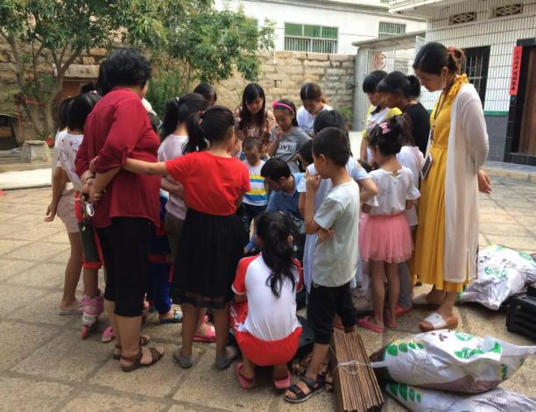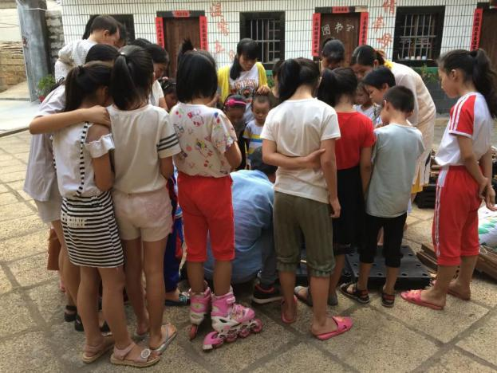

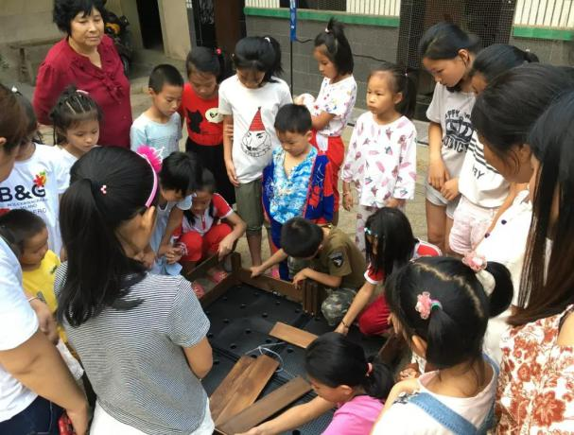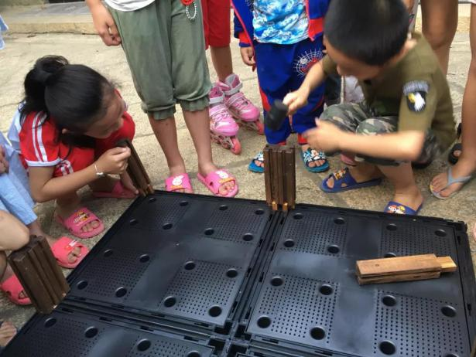

（三）选菜种
教学示范结束后，开始选菜种。我们共提供了二十来种四季均可播种的菜种，还有小部分水果种子。介绍完种子种类后，孩子们便排队领菜种，每组家庭可以任意挑选八种种子。果然孩子们都喜欢草莓、西瓜之类的水果种子，我们事先特意多备了一些。

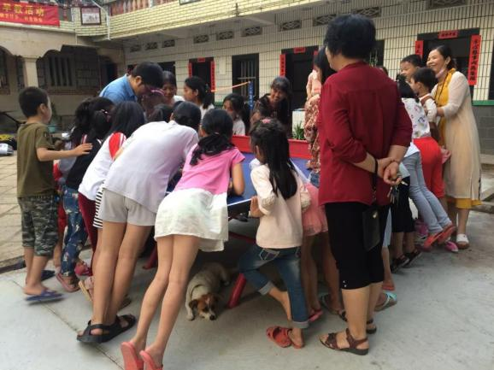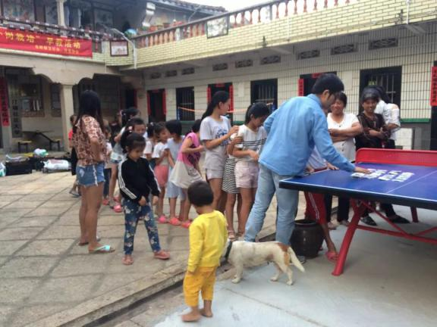
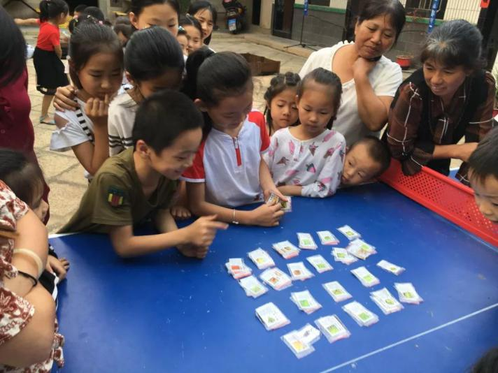

（四）合影留念
合影留念自然是少不了啦，记录下大家此时此刻的欢乐~
最后，各组家庭将各自的物料运回家，有开电动车的，有开三轮车的，可以说满载而归了，一路上欢声笑语。

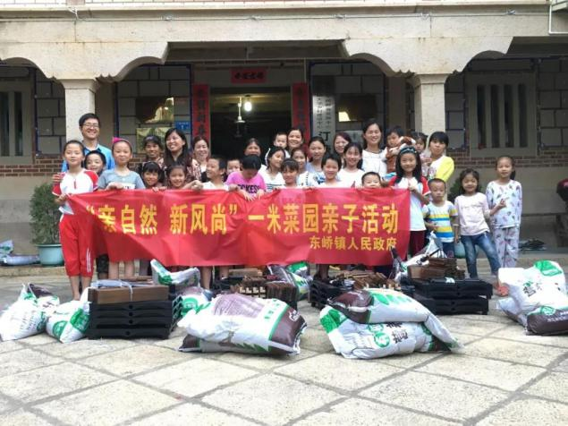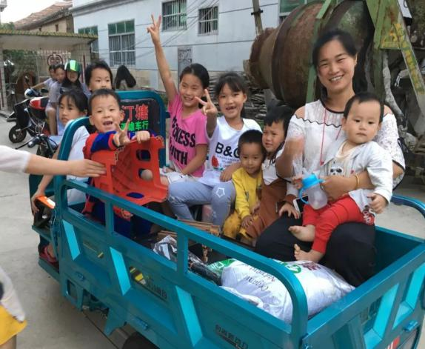

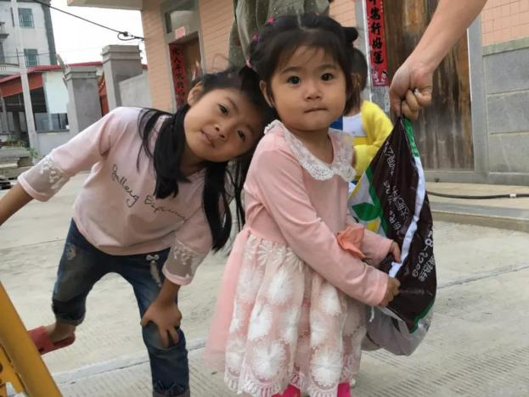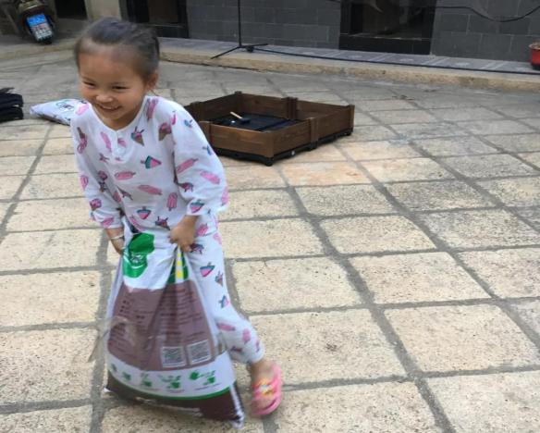

二、打造一米菜园
晚上七点半，6组家庭再次来到社区大学集合。确认完家庭后，便开始活动的第二环节啦。
我们采取的是移动课堂的方式，即依次到每个家庭的庭院里一同打造一米菜园。基本上每个家庭都已经把菜箱子组装好了，不过我们还要帮忙检查一下是否组装完整，需要补缺补漏或是重新组装的菜箱子，大家都会一起帮忙完成。
检查无误后，开始填土。家长负责倒土，孩子们负责将土铺平。原本应该把菜箱子分成九宫格，但考虑到操作的简便性，我们只将其分成四格，分割线用的是从装土的包装带上拆下来的细绳，有效利用资源哈哈。
由孩子们自己选择四种菜种，分别播撒入四块分区，家长则在一旁指导。最后一步浇水完成后，整个菜园就算打造完成啦，接下来就靠家长和孩子一同细心照料，让菜种成功发芽。
活动直至九点半才结束，虽然觉得累，但更多的是快乐和满足，孩子与家长们的表现真的是太棒了！活动的最后，我们创建了“一米菜园”微信群，以便于大家实时分享自家的菜园情况，也方便我们以后对菜园的评估。

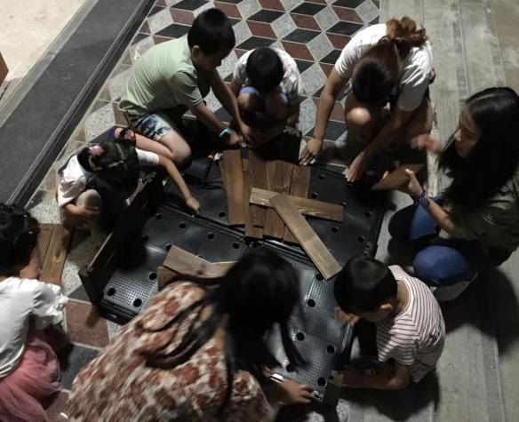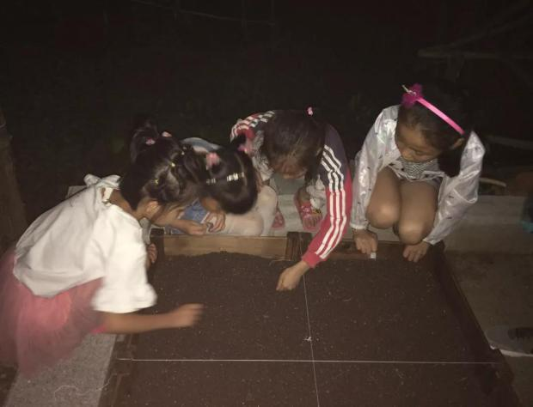

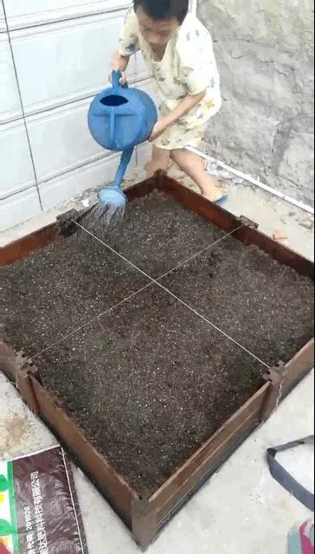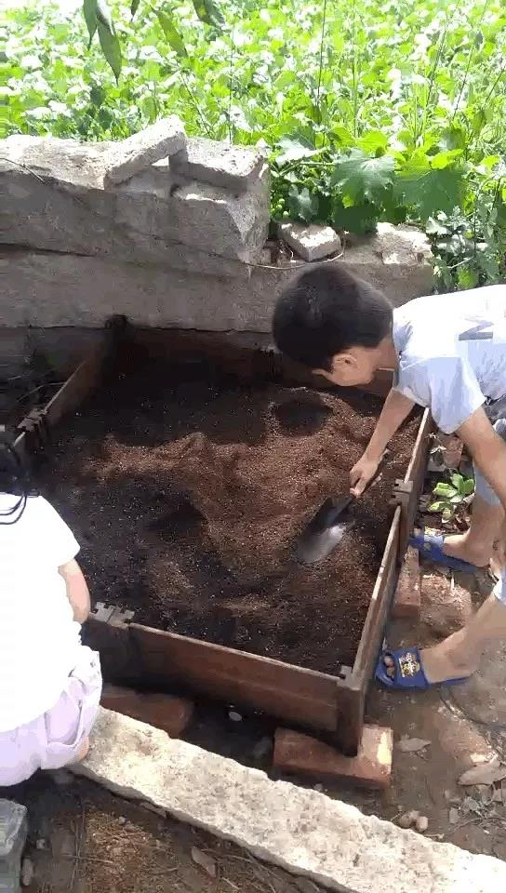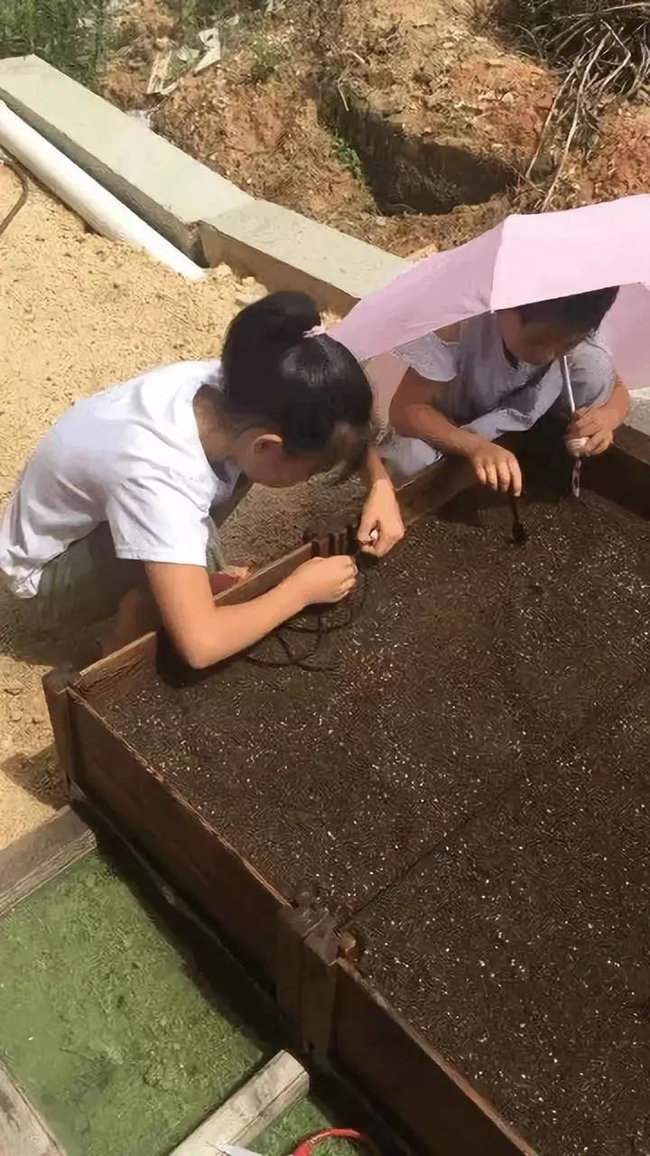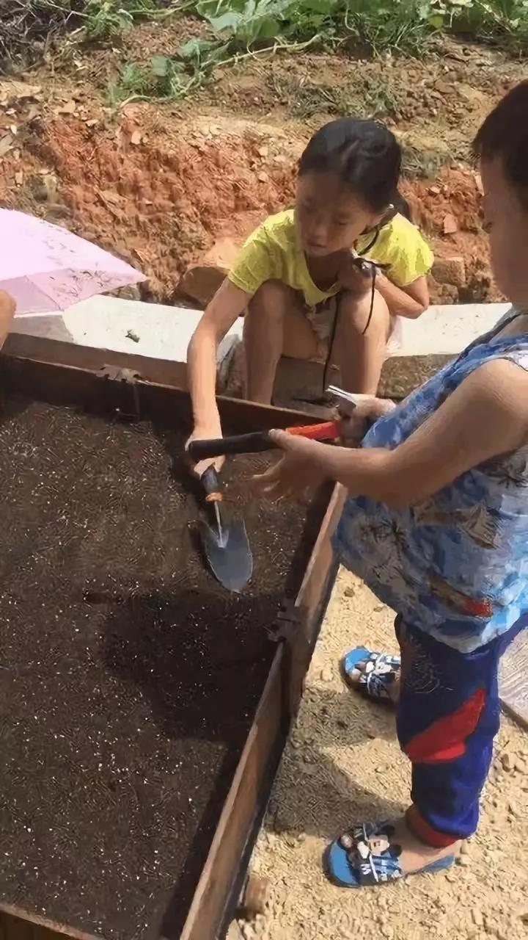

亲自然，新风尚
一米菜园领养计划为大家展现了
一种崭新的庆祝节日的方式
在绿色舒适的环境中
得到快乐与知识

小小的菜园
承载着播种的希望
承载着家长与孩子之间的至爱之情
更是承载着你我共同成长的美好愿望
结束语：
春的耀眼
夏的绚烂
秋的爽逸
冬的萧瑟
不用担心
父母在你身边
为你记录 四季的变幻
生活的沉浮和最真的心
亲自然，新风尚 | 一米菜园领养计划最新情况

菜园里，绿藤绕，青瓜叶下藏。

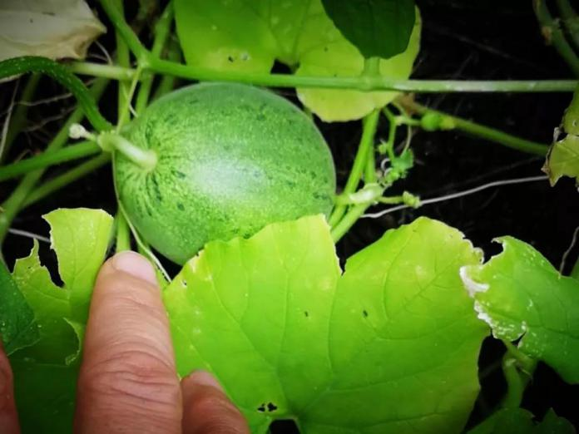

一米菜园领养计划进展到现在已将近三个月了，6组家庭的菜园如今是一番什么景象呢？大家一定也感到好奇吧，那就跟随我们的镜头一起一探究竟吧！（由于天气和时间关系，我们只去了4组家庭）

一、多灾多难菜园
首先来到1号家庭，他们的菜园可谓多灾多难。
家长笑着和我们说，第一次播种下去，好不容易发芽，结果被家里的狗给刨了；后来就在菜园的四周用木板围起来，种下去的第二批又好不容易发芽，结果被大雨给冲没了，本来还盼着等菜成熟了分给大伙吃呢。现在看到的就是前段时间刚种下去的，还是些小苗苗。
一旁的小孩听得一脸无奈，我们也不禁感慨：要取得丰收的果实真是不易啊！

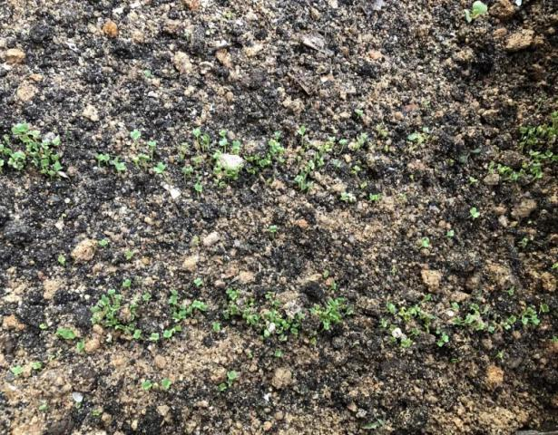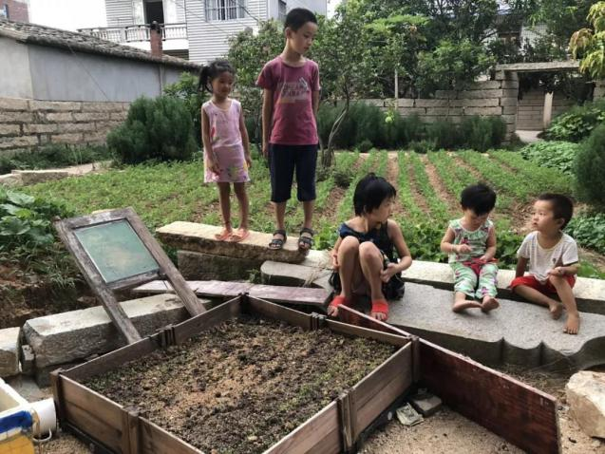

二、自由自在菜园
紧接着我们来到了2号家庭。李炜小朋友直言不讳地告诉我们“我家的菜园都不种菜啦”，这让我们感到疑惑，难道菜园就这么荒废了？但随后在他的带领下，我们终于明白了：原来，菜园子所处的位置有很多会咬人的蚂蚁，再加上土壤太过肥沃，索性就把种子播种到自家的菜地里。瞧，一小块菜地修整得多美观呀~

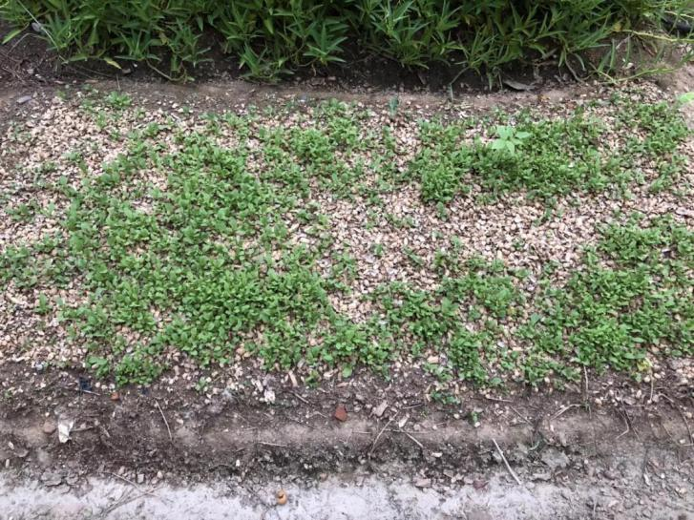

三、树下的菜园
随后我们来到3号家庭。远远看去，树下的菜园貌似长得还不错；走近了一瞧，最显眼的就是西红柿，不过由于没有插竹竿，植株无处攀爬，只能“匍匐前进”。小朋友给我们说，长出来的菜叶都被虫子给吃了，西红柿光长叶都不结果。看来啊，种菜也是门大学问！

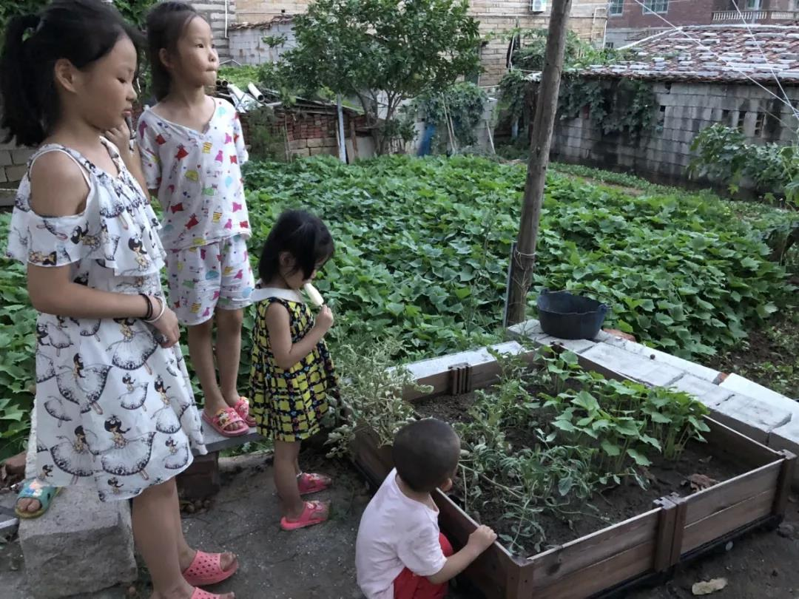

四、墙角下的菜园
最后我们来到4号家庭。刚走进庭院，就被墙角的一簇绿色吸引住了。菜园一派生机勃勃的景象，小小的菜园已装不下它们，绿色四处蔓延。拨开叶片一瞧，藏了好多西瓜和甜瓜呢！一分耕耘一分收获，菜园长得这么好，大概离不开许子雄小朋友的每天辛勤浇水吧！

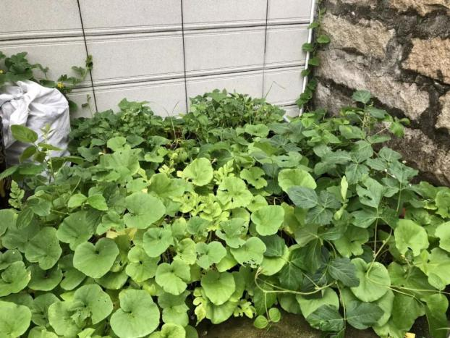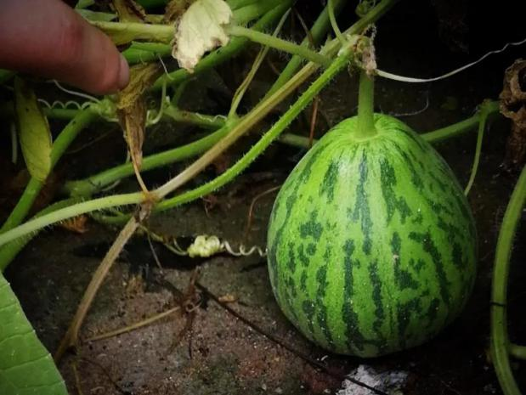

五、阳台上的菜园
其实我们自己也做了三个一米菜园。每天给它们浇水、打理，看着它们从发芽到长叶，再到开花，最后结果，一点点的成长和变化，都让我们感到欣喜万分，我想孩子和家长们的心情和我们是一样的。亲手种出来的瓜格外诱人，我们期待着成为“吃瓜群众”~

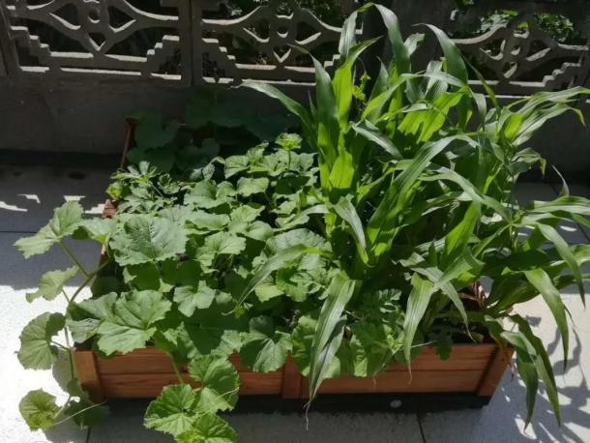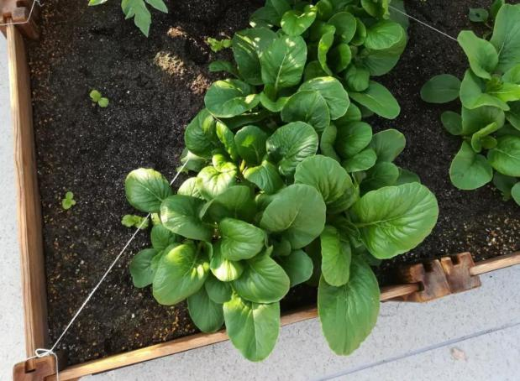

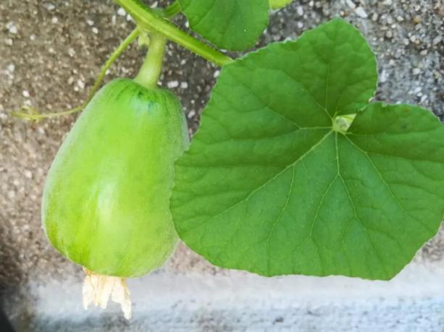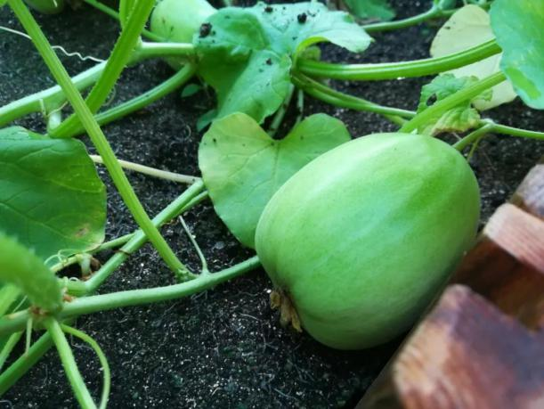

一方小菜园
彰显新风尚
种下的是种子，是希望
收获的是果实，是快乐

月饼DIY | 月是故乡明，月饼寄深情

天高云淡
秋风送爽
为欢庆中秋佳节
农历八月二十二日晚
开展了“月饼DIY”亲子活动
“小饼如嚼月，中有酥与饴”
孩子和家长们共同参与
是一次对传统节日的全新体验

一、前期准备

在前期的报名中，大家的热情真的是空前高涨，一夜之间，名额便满了，要不是材料有限，真想让所有人都参与进来。其实，15组亲子人数已经很多，我们还找来了场外援助——五年级的永萍同学和我们的君如老师。
从活动当天早上开始，我们便在做准备，试做月饼、调整活动流程、清洗器具、布置活动现场等。不知不觉，时间就跳到了六点多，小朋友大朋友陆陆续续到来，社区大学开始热闹起来。

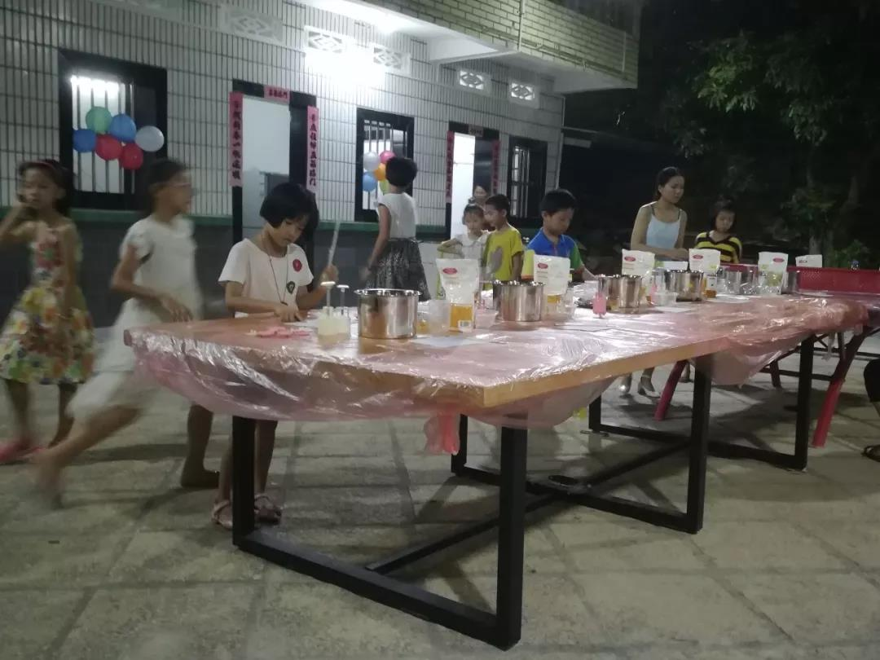

二、欢声笑语来相聚
七点左右，参与人员都到齐了，活动正式开始。
首先给各组家庭编号，以便维持秩序；然后告知几点注意事项，保证活动顺利进行；最后进入月饼制作环节。
每组家庭的桌子上，我们都提前准备了小贴士，上面写有月饼制作的详细流程，通过查看小贴士和老师的现场教学，小朋友和大朋友能学得更快。

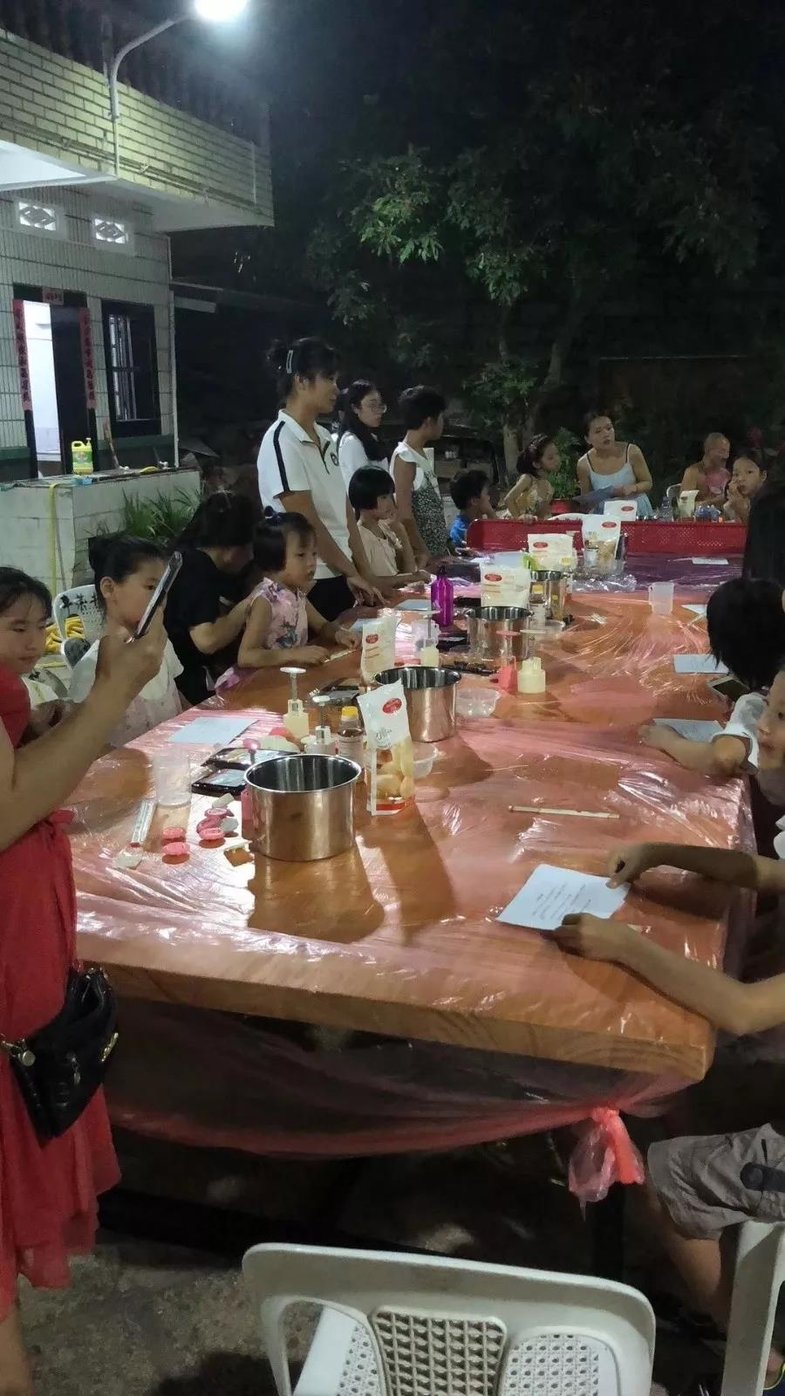

三、热热闹闹印月饼
整个过程热闹非凡！这边做月饼做得热火朝天，那边一群小孩子玩气球玩得不亦乐乎，得亏准备了这些气球，不然真招架不住这群“小捣蛋”。
从搅拌糖浆到和面，包馅料，再到印出月饼，小朋友和大朋友们配合得天衣无缝，当然也少不了社区大学老师们的细心指导。尽管器具有限，两组家庭合用一套，但大家都协调得很融洽，忍不住要夸赞一下~
经过一番“倒腾”，小月饼们终于展现在眼前，瞧，那一个个精致小巧的月饼，让人忍不住想咬上一口~ 大家的心情也更加激动起来！

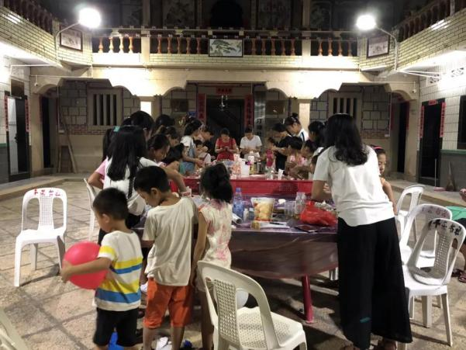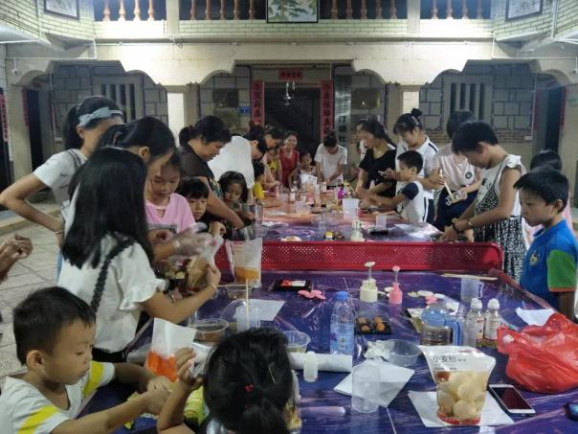

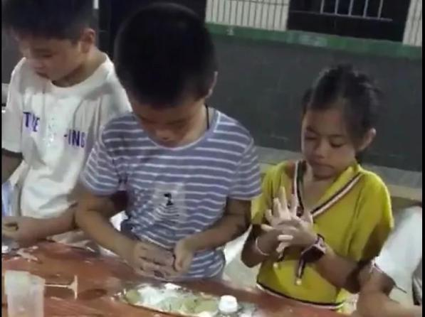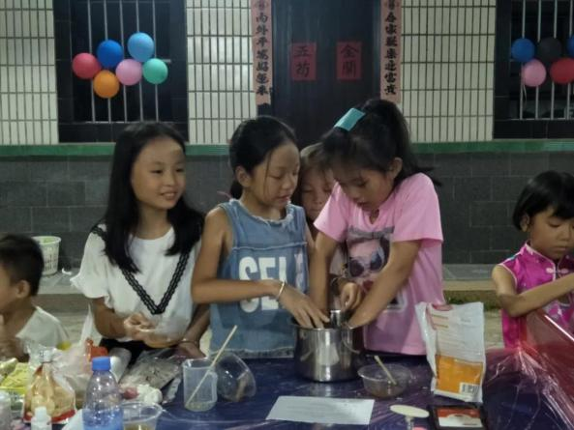

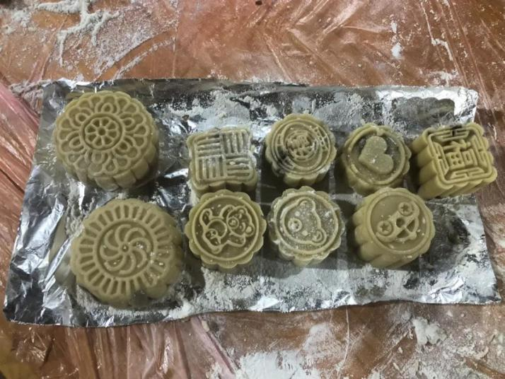
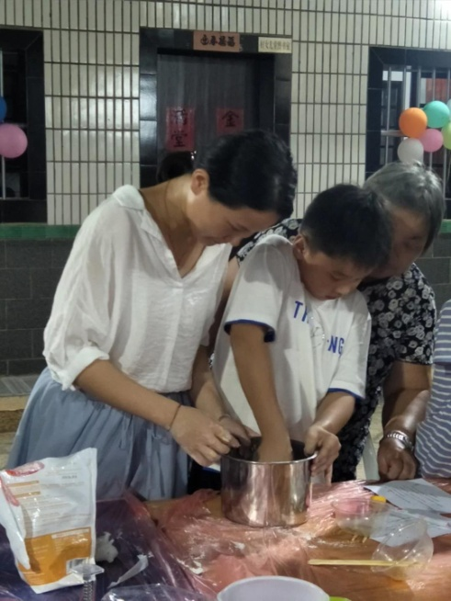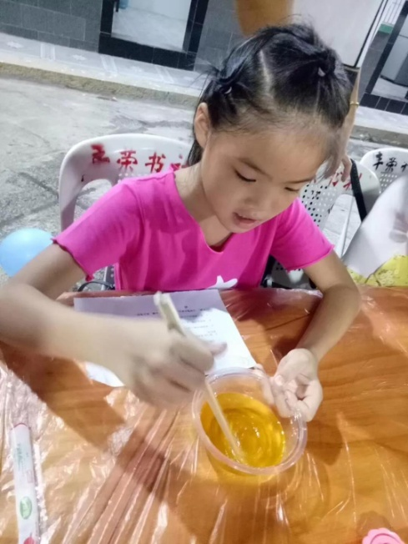

四、欢欢喜喜烤月饼
接下来就是烤月饼环节啦，主要由范老师负责。大家同样有条不紊地进行着。月饼先放进去烤五分钟，拿出来刷一层蛋黄水，再放进去烤二十分钟。在等待的空隙，小朋友们已经迫不及待地摆好礼盒，就等着月饼出炉呢！其他小朋友和大朋友们帮忙一起收拾卫生，真是棒极了！
因为只有一个烤箱，一次只能烤两到三组家庭的月饼，量也有点多，一来二去，都快十点了。考虑到时间确实有点晚，我们当即做出调整——还没轮到的家庭在自己的月饼上做个记号，他们可以先回去；我们这边帮忙烤好了明天再过来拿。大家欣然同意~
月饼已经烤好的家庭也带着成品满足地回家了~

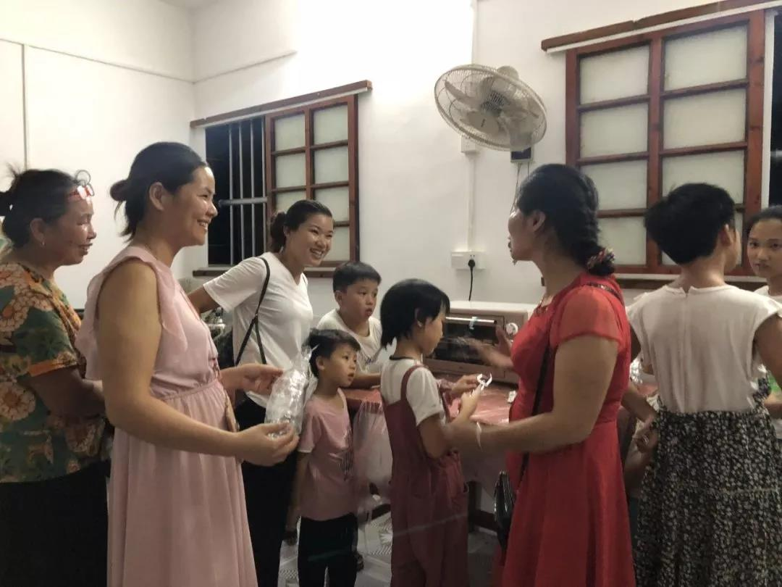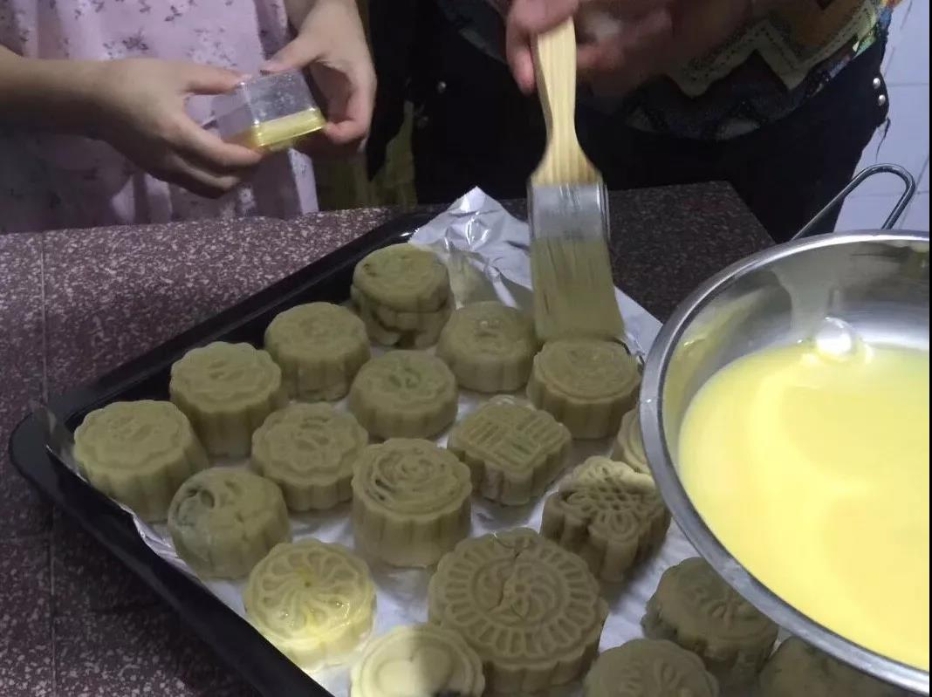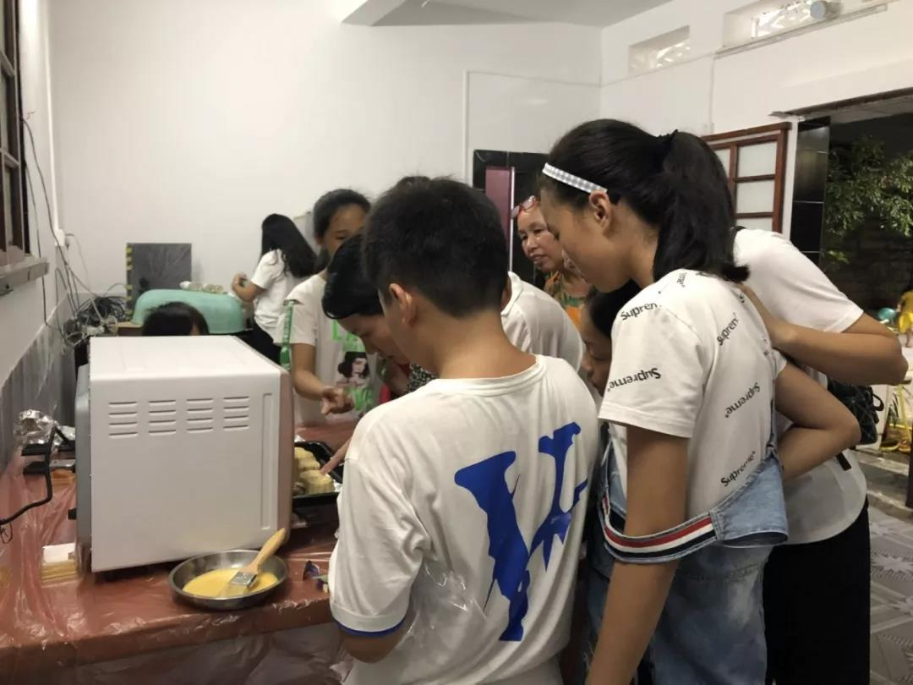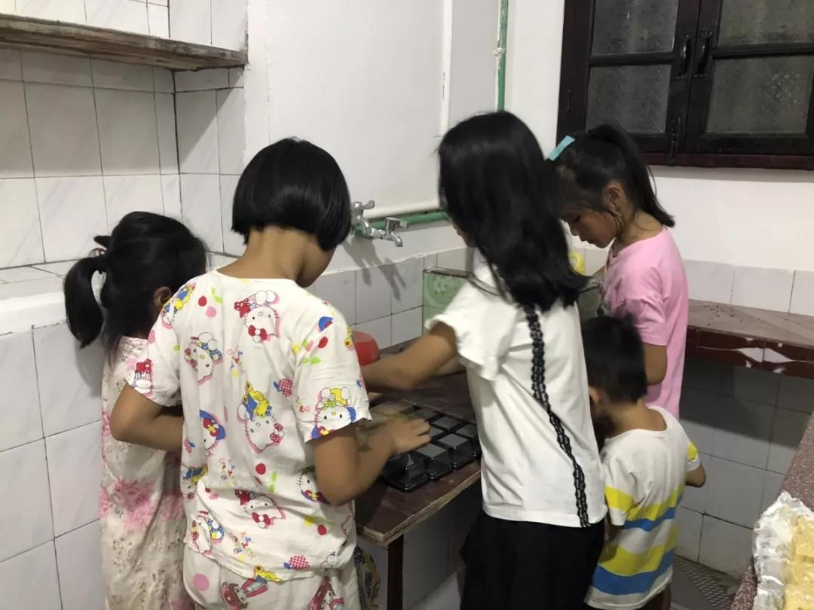
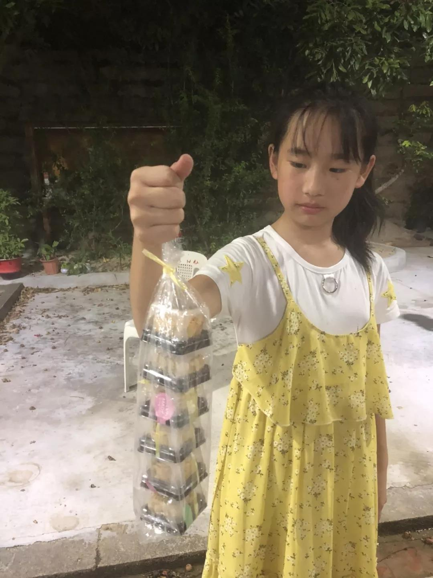

五、完美反馈
此次活动是第一次没有在负责人的照看下由我们独立完成的，一开始真的很担心没能把活动办好，不能让家长和孩子们体验到活动的乐趣。当看到家长们的朋友圈动态后，心里的石头才落下，同时也有很大的满足感，再累也值得！
正如家长们所说，“孩子们高兴就好，最主要的就是让他们得到锻炼和收获快乐，我们也难得和孩子们一起动手制作，蛮有意思的！”是的，我们所做的，也是为了陪伴孩子，给他们带来快乐，让他们学到不一样的东西。

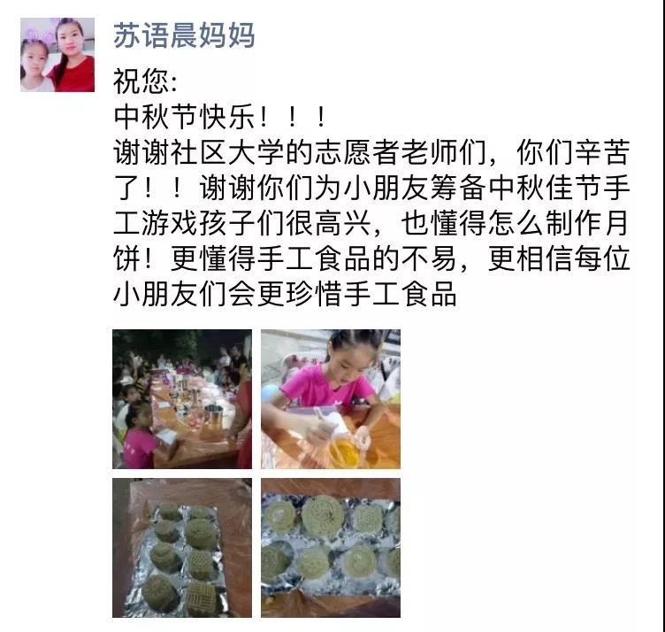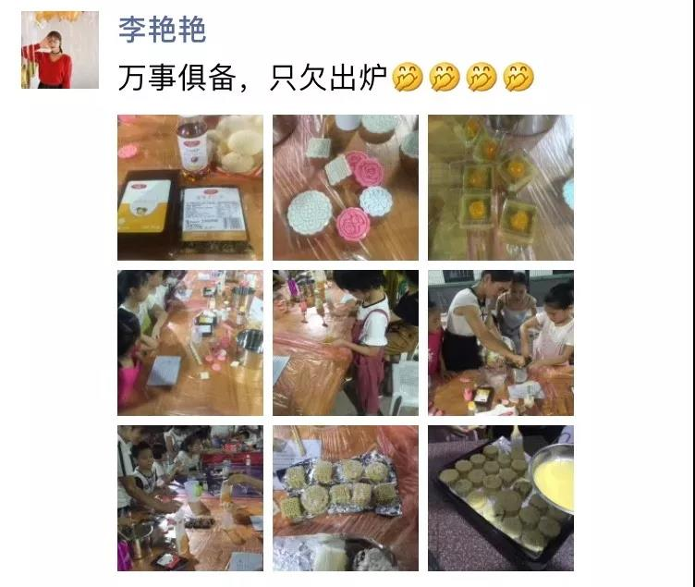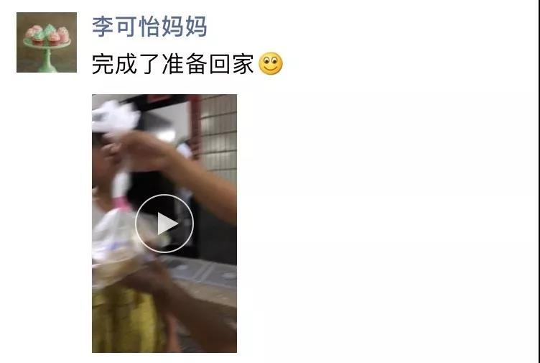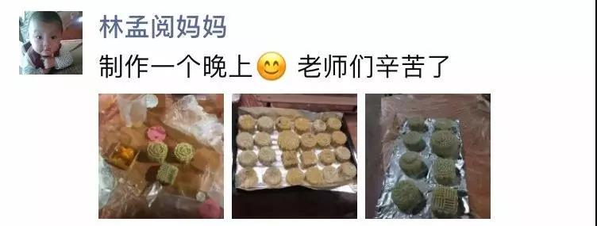

好时节，愿得年年，常见中秋月。

小小豆沙饼，满满爱的味道

11月3日下午，秋日派对——趣味豆沙饼制作活动如期在汀塘社区大学开展。和以往不同，此次活动没有大朋友的参与，小朋友们需要靠互相协作来完成。
现在就跟随小编一起来感受活动当日的欢乐吧~

1.到场签到
下午两点左右，在家长的接送下，小朋友们陆陆续续来到社区大学。小孩子到底是喜欢热闹的，看哥哥姐姐来，弟弟妹妹也要来，除了参加活动的，前后加起来共有三十来个小朋友，小院里热闹非凡。好在有四位志愿者的一同参与，不然还真hold不住这群小鬼。

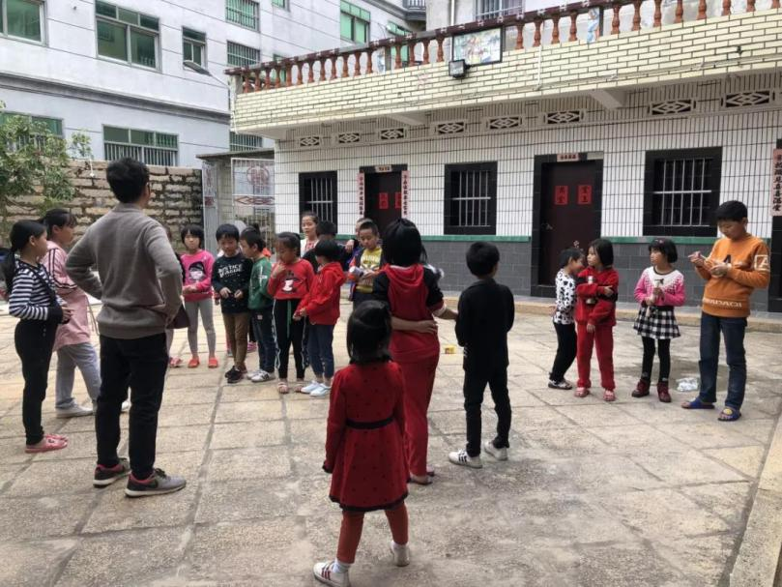

2.活动前的准备
活动正式开始前，我们先进行分组，小朋友们自由组合，或三人一组，或四人一组，最终确定六个小组。接着进行清洗环节，安排各组有序地清洗双手及擀面工具，清洗完后再进入制作现场。

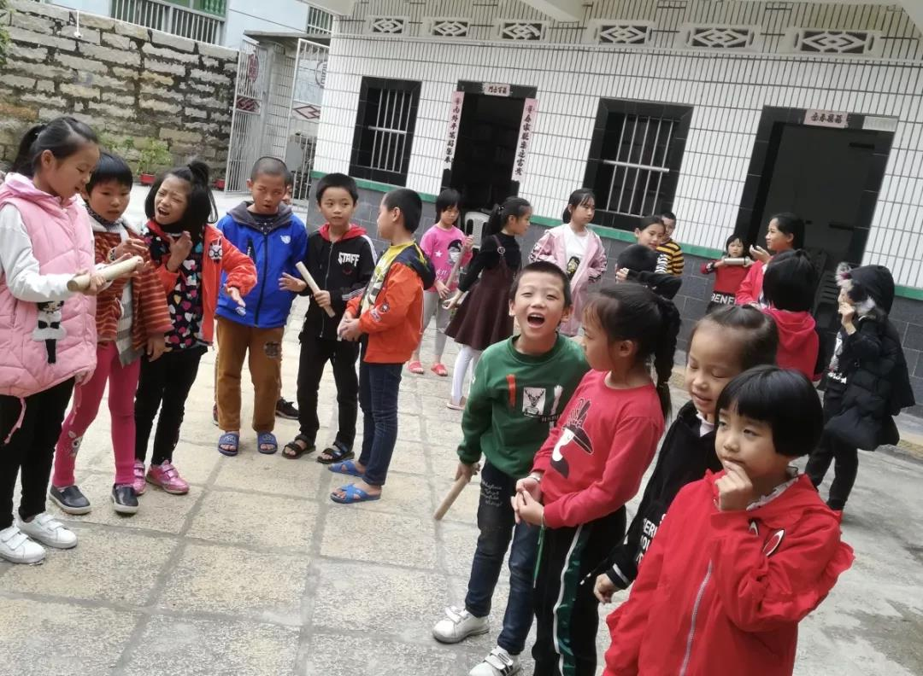

3.样品展示，馋哭小朋友
此时，大家已经围站在大桌子前，小朋友们已经等不及想大显身手了。我们先展示了豆沙饼样品，小朋友们都在好奇会是什么味道，在得知不能品尝后，大家更迫不及待、跃跃欲试了！

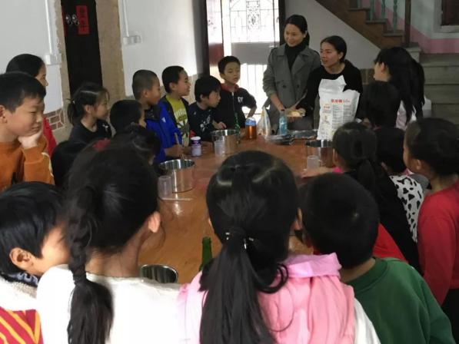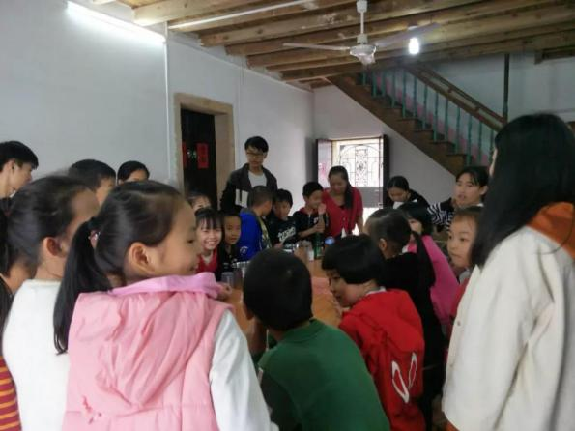

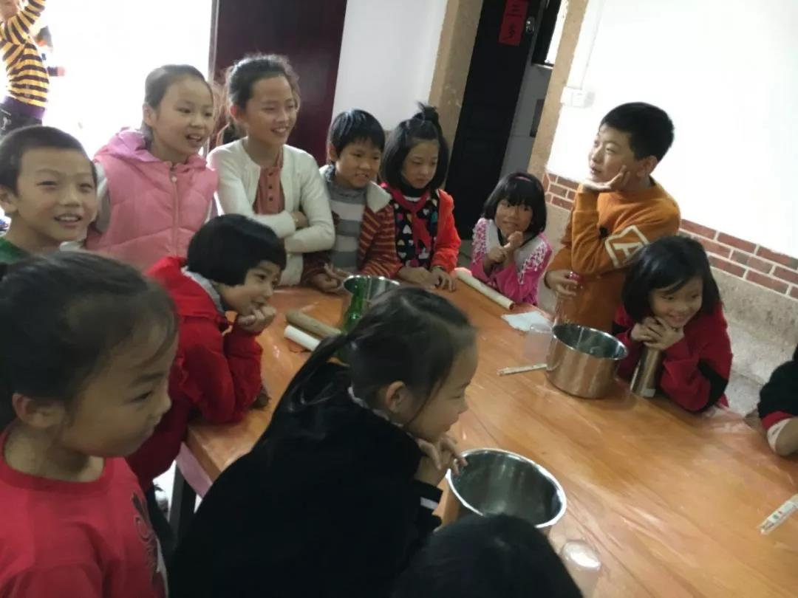

4.面团油酥大作战
终于可以开始制作啦，首先是和面团和油酥。我们让各组派出代表到老师那领取原材料，有的组毛遂自荐，有的组采取石头剪子布的方式。各组代表有序地领取完所需原材料后，大家便挽起袖子和面啦~
和面是个技术活，也是个体力活。各组成员互相配合着轮流进行，一人和面，另一人就扶着桶，累了就换下一个人上，干得热火朝天。志愿者哥哥姐姐们也加入进来，帮助小朋友们一起完成。
经过半个小时的奋战，面团和油酥都和好啦。小朋友们虽然是初学者，但和出来的面团的效果十分好，真是太棒了！

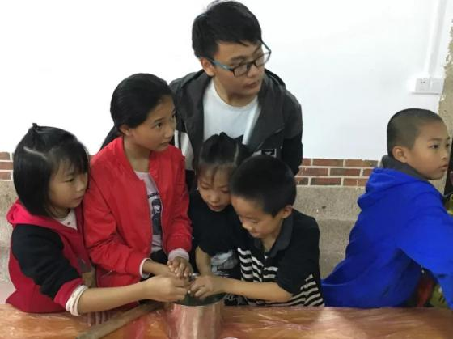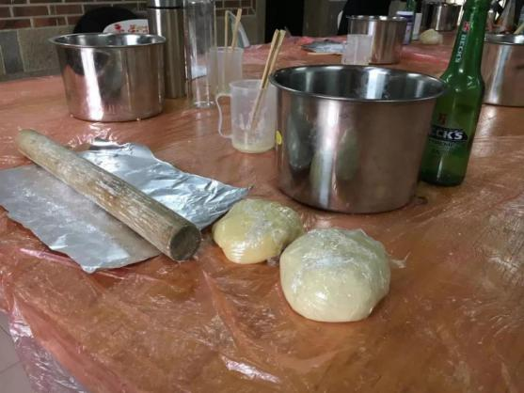

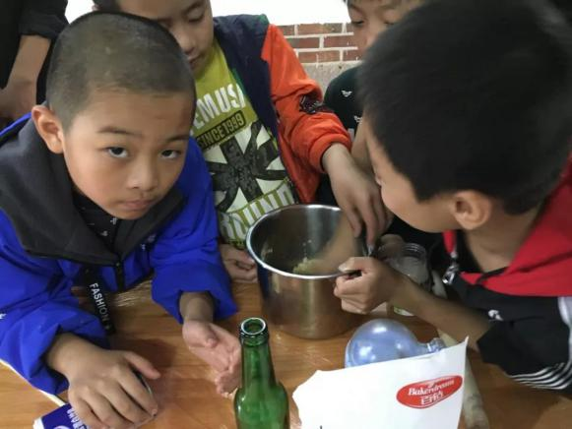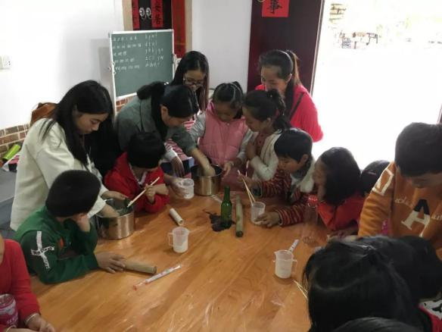

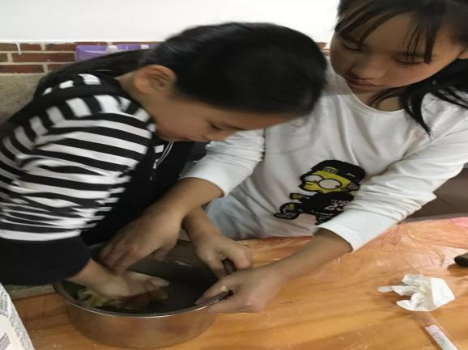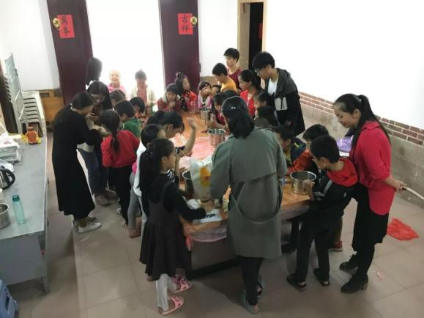

5.中场休息
趁着醒面的二十分钟，大家可以休息一下，志愿者哥哥姐姐带着小朋友们玩抢凳子游戏，或是带着他们在图书馆里看书。而两位老师也趁着这个时间，准备下一个环节的材料——将豆沙馅分成二十四份以及铺好用于擀面皮的锡纸。

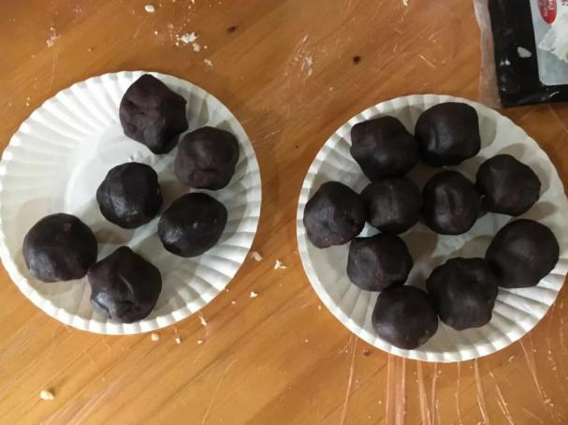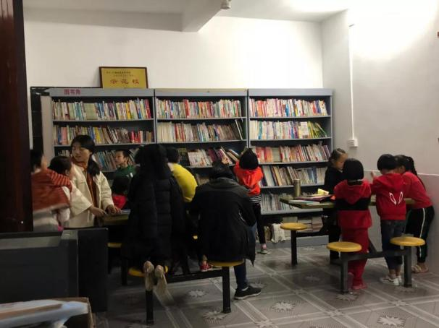

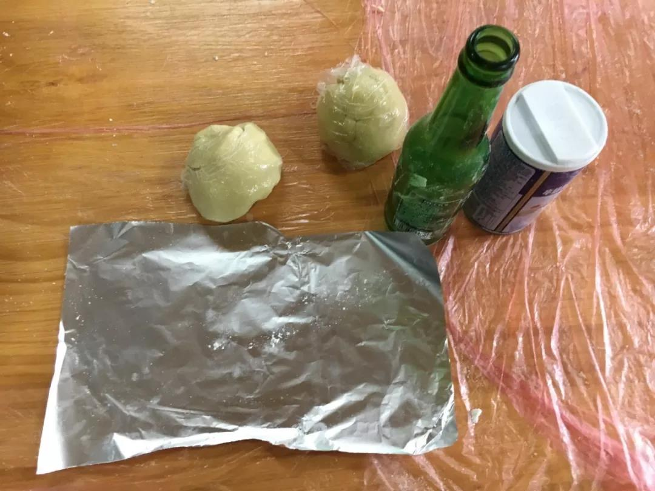

6.擀面皮
材料准备好了，小朋友们也休息够了，接下来就是擀面皮和包馅啦。
相比较于和面，擀面皮更是个技术活。在老师的现场教学下，小朋友们也慢慢学习着，没有擀面杖的就用啤酒瓶或其它圆柱形物体代替。
又是经过一番苦战，大部分小朋友都已经擀好面皮，还有小部分擀出来的面皮不是很理想，这时候老师便手把手教他们。
面皮全都擀好后，大家仍然有序地向老师领取豆沙馅。包馅就简单多了，大家很快便包好。紧接着大家又排好队，到范老师那给豆沙饼刷蛋液、撒芝麻。为了便于认领各自的豆沙饼，小朋友们在撒芝麻的时候都发挥奇思妙想，撒出不同的图案来。

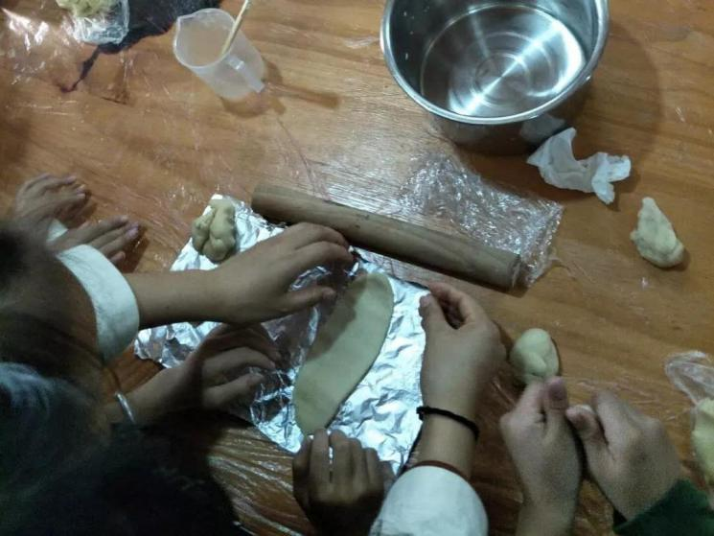
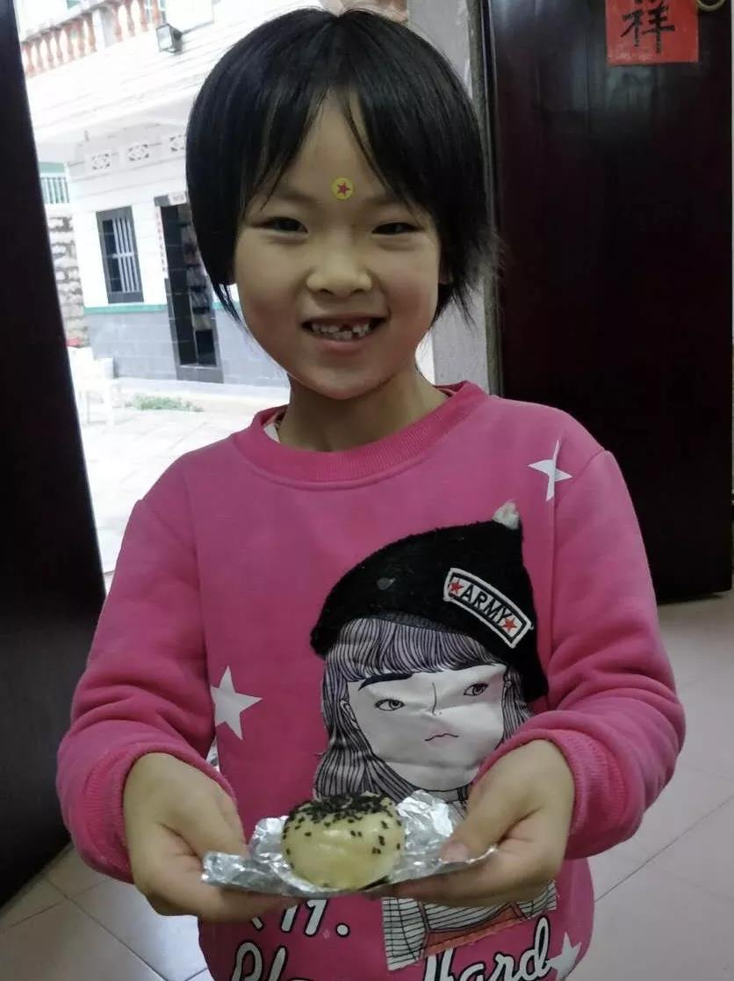

7.等待烘焙，打扫卫生
二十五个豆沙饼全部都送入烤箱中，需要烤三十五分钟，在这个漫长的等待时间里，我们安排小朋友们一起收拾卫生：有的扫地，有的收拾材料，有的搬椅子，有的擦桌子…还有一位家长主动帮忙清洗器具，这减轻了我们不少的工作量。
在劳动中时间就过得非常快。豆沙饼刚烤完都还没出炉呢，小朋友们就已经好奇地围上去往烤箱里看。豆沙饼出炉后，小朋友们排好队，有序地认领各自的豆沙饼，一个个圆嘟嘟、金灿灿的豆沙饼看着真是诱人啊！
夜幕降临，家长们陆续赶来准备接孩子回家。大家合完影后，家长们便领着小朋友高高兴兴地回家啦~

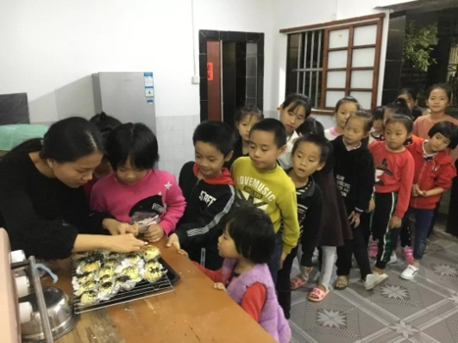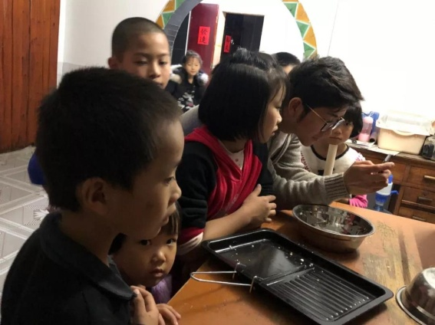

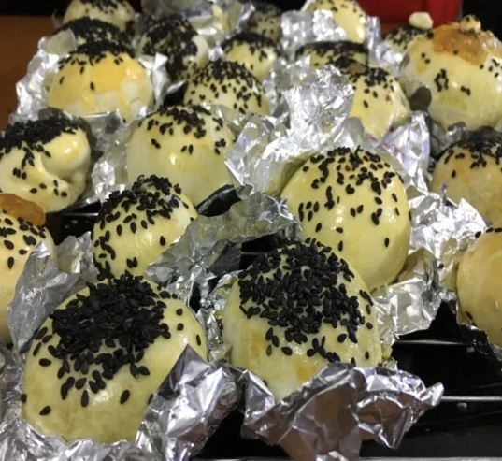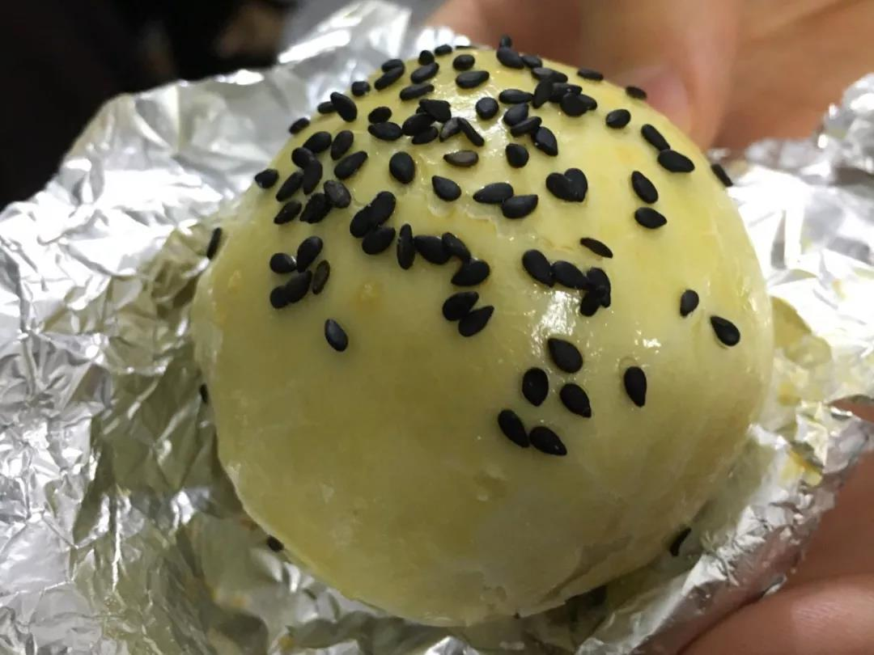
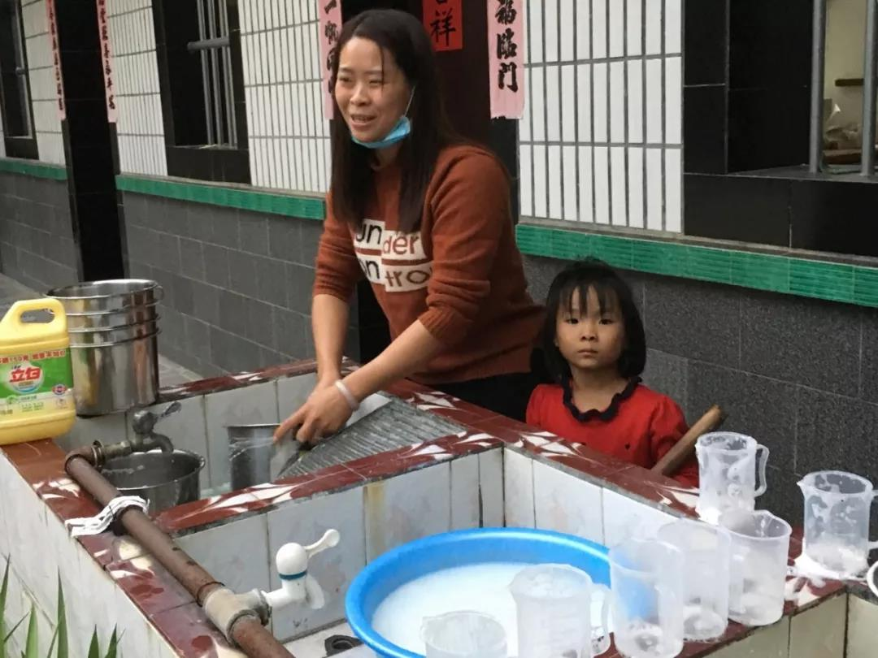

小结
通过做月饼和做豆沙饼这两次活动，我们可以发现小朋友们的学习能力和动手能力都蛮强的，并且对于这类活动也很感兴趣，在活动过程中是非常快乐的。家长们也很支持孩子参与其中，让孩子在活动中得到锻炼。
我们也希望，在往后的活动中，能有更多的小朋友参与进来，大家一起学习，一起成长，一起收获快乐！

六、经验总结
1、社区大学现阶段的思考
2018年针对儿童项目实践，得到了深化。项目更有整体性，循序渐进，补充了村庄教育不足。2019年针对儿童乡村教育展开梳理和设置，村庄在校学生390多人，将公益项目进入校园扩大儿童受益人群。
尽快适应讯息万变的状况，调动资源进驻村庄，让外部的人看到我们村民和社区大学这几年做的事情，采取引进，调动，协调的方式让更多的资源进入村庄。
2、社区大学的角色定位
完成社区动员任务，社区大学与村民的亲密关系需要调整，从原来的陪伴式的引导转向引导式的陪伴，慢慢让村民站到前边，社区大学在村民背后给予支持和引导。未来的的实践中社区大学更多的是将资源引入，提供平台给村民志愿者，将村庄盘活。

七、资金使用情况
2019年汀塘社区大学财务统计表
交通费用 | 1393.8
人员工资 | 131318
行政材料费用 | 5249.12
培训费用 | 3027.5
活动物料费 | 1223.53
合计 | 142211.95

八、困难及计划
1、困难
（1）社区大学资金多远化
社区大学资金来源过于单一，绝大部分来源于正荣公益基金会，政府支持力度最近两年慢慢变弱，怎样将资金争取到社区大学，筹资2019年成为社区大学首要难题。
（2）资源如何更好地引进村庄
目前大部分资源更愿意往乡村输送，在莆田市区设立办公室被搁置，怎样将莆田市区资源盘到汀塘，难度还是比较大。除了莆田之外的福建省的资源，全国的资源要通过怎样的渠道才可以引入？缺乏资源渠道和宣传渠道，怎样打开这个局面，需要寻找突破口和外力的支持。

2、2019年计划
2019年工作侧重点在：乡村儿童教育项目（尝试筹款推进）、机构制度制定等这些具体的事情上，针对目前工作的困难进行项目调整。整合资源，建立年度项目支持，推动汀塘乡村教育和乡村公益的可持续发展。

